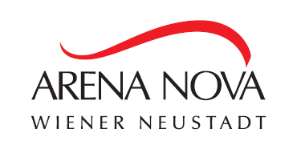

STANDREINIGUNG für Messe ………………

Variante A: Saugen des Bodens, Entleeren der Mistkübel
ohne Möbel - und Gläserreinigung

Variante B: komplette Kojenreinigung, Saugen des Bodens,
Entleeren der Mistkübel inkl. Möbel- und Gläserreinigung

Variante: A B

□ bis 20m² € 60,00 □ € 100,00

□ bis 30 m² € 90,00 □ € 150,00

□ bis 40m² € 120,00 □ € 200,00

□ bis 50m² € 150,00 □ € 250,00

□ bis 60m² € 180,00 □ € 300,00

□ bis 80m² € 240,00 □ € 400,00

□ bis 100m² € 300,00 □ € 500,00

Die Messestände werden täglich am Morgen gereinigt.
Sämtliche Preise excl. Mwst.

FIRMA: ...................................................................................................................................

ADRESSE: .............................................................................................................................

STAND NR.: ..............................

NAME: ....................................................... UNTERSCHRIFT: ...........................................

Bei Bestellung mailen Sie bitte an skomar@arenanova.com
Tel.: 02622/22 360-13 Fax: 02622/22 360- 23

